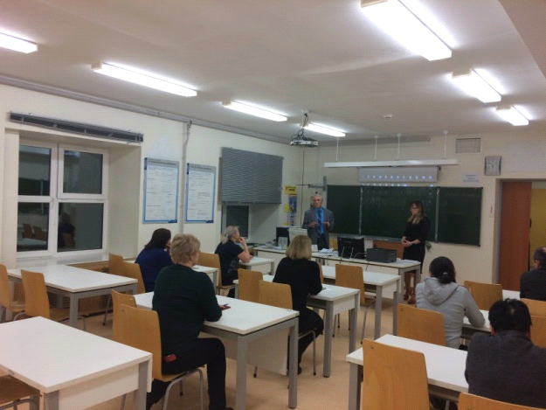
ПРЕСС-РЕЛИЗ 20 февраля 2020 г.
Половина родителей выпускников 11 класса приняла участие во всероссийской акции «Единый день сдачи ЕГЭ родителями», которая прошла на базе МБОУ «Центр образования п. Угольные Копи». Родители будущих выпускников 11 классов убедились в том, что ЕГЭ –это не страшно. Формат проведения максимально соответствовал установленному Порядку: в пунктое проведения экзамена сумки и телефоны оставлялись в специальной аудитории. Традиционная линейка, проверка паспортов, подробный инструктаж, черные гелевые ручки, КИМы – всё, как на настоящем экзамене.
Порадовали отзывы родителей-участников экзамена: организация на самом высоком уровне; всё ясно и понятно; конечно, выполнение некоторых заданий вызывало затруднения… сколько лет прошло после окончания школы, но дети готовятся, значит, сдадут. Действительно, хорошее и нужное мероприятие. Родионова Эльвира Львовна: «Мне было интересно узнать о том, как проходят экзамены. С ребенком я поговорю о правильности оформления бланков и, конечно, задания примерные порешаем». Золотухина Галина Юрьевна: «Ребенку скажу, чтобы инструкции к заданиям внимательно читал, от этого во многом зависит результат». Всем смелым взрослым, пришедшим воочию узнать, что же такое ЕГЭ, большое спасибо!

